 |  | 
Администрация Азовского немецкого национального муниципального района

Омской области

Verwaltung des Deutschen Nationalrayons

1 Мая ул., д.1, Факс: (381 41) 2-37-50 ИНН 5509001084
с. Азово, Омская область, 646880 Тел.: (381 41) 2-36-49 ОКПО 23688074 ОКОНХ 97600
Официальный сайт http://www.azov.omskportal.ru / Электронная почта azov@mr.omskportal.ru
_____________________________________________________________________________________________________
12.01.2021 № ИСХ-21/АЗВ-0046

Главам сельских поселений Азовского ННМР Омской области
Руководителям структурных подразделений Администрации Азовского ННМР Омской области

Уважаемые коллеги!
Настоящим сообщаем Вам, что Решением Совета Азовского немецкого национального муниципального района Омской области от 27.05.2020 № 67-375 «Об утверждении Положения о гербе и флаге Азовского немецкого национального муниципального района Омской области» утверждены герб и флаг района, протоколом Геральдического совета при Президенте РФ от 23.09.2020 № 98 данные символы зарегистрированы.
В связи с этим Вы можете использовать герб и флаг – как официальные символы Азовского немецкого национального муниципального района Омской области в случаях, определенных Решением Совета Азовского немецкого национального муниципального района Омской области от 27.05.2020 № 67-375.
Решением Совета Азовского немецкого национального муниципального района Омской области от 28.06.2007 № 4-20 утверждено положение о гимне Азовского немецкого национального муниципального района Омской области и слова гимна. Использование гимна осуществляется в соответствии с положением о гимне Азовского немецкого национального муниципального района Омской области.

Приложение: на 16 л. в 1 экз.

Исполняющий обязанности
Главы Азовского немецкого
национального муниципального
района Омской области С.П. Берников

Аношкина Ирина Владимировна
8 38141 23749

Совет Азовского немецкого национального муниципального района
Омской области

РЕШЕНИЕ

27.05.2020 № 67-375

Об утверждении Положения о гербе и флаге Азовского немецкого национального муниципального района Омской области

В соответствии со статьей 9 Федерального закона от 6 октября 2003 года № 131-ФЗ «Об общих принципах организации местного самоуправления в Российской Федерации» и статьей 3 Устава Азовского немецкого национального муниципального района Омской области, Совет Азовского немецкого национального муниципального района Омской области

РЕШИЛ:

- Утвердить Положение о гербе и флаге Азовского немецкого национального муниципального района Омской области согласно приложению.
- Направить в Геральдический Совет при Президенте Российской Федерации настоящее решение для регистрации герба и флага в Государственном геральдическом регистре Российской Федерации.
- Решение вступает в силу с момента его обнародования (опубликования).

Глава Азовского немецкого  национального муниципального  района Омской области  ____________ П.Л. Багинский | Председатель Совета Азовского  немецкого национального  муниципального района  Омской области  _____________ К.И. Гранзон

ПРИЛОЖЕНИЕ
к Решению Совета Азовского
немецкого национального
муниципального района
Омской области
от 27.05.2020 № 67-375

ПОЛОЖЕНИЕ
о гербе и флаге Азовского немецкого национального муниципального района Омской области

Настоящее Положение устанавливает официальные символы Азовского немецкого национального муниципального района Омской области (далее – муниципальное образование), их описания и порядок использования.
Официальными символами муниципального образования являются:
– герб муниципального образования;
– флаг муниципального образования, составленный на основе цветового и композиционного решения герба муниципального образования.

Глава I. Общие положения

Статья 1
Герб и флаг муниципального образования (далее – герб, флаг; символы) – опознавательно-правовые знаки, составленные и употребляемые в соответствии с геральдическими (гербоведческими) и вексиллологическими (флаговедческими) правилами и являющиеся официальными символами муниципального образования.

Глава II. Герб Азовского немецкого национального муниципального района Омской области

Статья 2
2.1. Геральдическое описание (блазон) герба Азовского немецкого национального муниципального района Омской области гласит:
«В рассечённом зелёном и лазоревом поле золотая птица феникс с высоко воздетыми крыльями, головой обращённой вправо, держащая в лапах два золотых колоса, положенных накрест, и сопровождаемая сверху, промеж крыльев, серебряным безантом, в который вписаны две положенные в стропило опрокинутые равнобедренные лазоревые трапеции (при этом трапеция справа длиннее), промеж которых снизу расположен лазоревый равносторонний треугольник».
2.2. Пояснительные изображения герба помещены в Приложениях 1.1 и 1.2 к настоящему Положению.
2.3. Обоснование символики герба муниципального образования:
Герб языком аллегорий символизирует исторические, природные, экономические и иные особенности Азовского немецкого национального муниципального района Омской области, административным центром которого является село Азово, основанное в 1909 году выходцами из низовий Дона. В 1923 году в Азово был перенесен центр Сосновского района, но в 1929 году Сосновский район был ликвидирован. Но уже в 1935 году район был снова образован уже под названием Азовский район из частей Шербакульского района и части сельсоветов, подведомственных Омскому горсовету. Второй раз район просуществовал до 1962 года, когда снова был упразднен, а все сельские поселения были распределены по пяти соседним районам.
Современный Азовский район является одним из двух немецких национальных районов в России. Первые немецкие селения были основаны здесь в конце XIX века немецкими переселенцами из Поволжья. В начале 1890-х годов они поселились около озера Кошколь. Новый приток немецких переселенцев из Поволжья сюда пришелся на годы Великой Отечественной войны.
Впервые идея создания немецкой национально-культурной автономии (как экстерриториального объединения российских немцев для решения национальных проблем в сферах религии, образования, хозяйства, с использованием представительства в органах власти) в Омском Прииртышье зародилась еще в начале 1920-х годов, но тогда реализовать эту идею не удалось. В начале 1980-х годов немецкими активистами вновь был поднят вопрос об автономии. 13 октября 1991 года состоялся местный референдум по созданию немецкого национального района в Омской области, организованный инициативной группой. За создание такого района высказались 82,7 процента участников. По итогам референдума Указом Президиума Верховного Совета Российской Федерации от 17 февраля 1992 году был образован Азовский немецкий национальный район Омской области. В его состав вошло 29 (ныне 28) населённых пунктов, из 7 сельсоветов 5 смежных районов области: Сосновского сельсовета Омского района, Берёзовского сельсовета Марьяновского района, Азовского и Звонаревкутского сельсоветов Таврического района, Александровского сельсовета Шербакульского района, Пришибского и Цветнопольского сельсоветов Одесского района. В 1992 году немцы составляли около 60% населения района.
Главная фигура герба – птица феникс – отражает как историю Азовского немецкого национального муниципального района Омской области, так и его возрождение в начале 1990-х годов как немецкой автономии. Феникс является одним из символов российских немцев, проживающих в Омской области. В селе Азово с 1997 года раз в два года проводится фестиваль культуры российских немцев «Phönix» (т.е. «феникс» в переводе с немецкого). Основу программы фестиваля составляют традиционные для российских немцев народные обряды, обычаи и праздники. Проводится также детский фестиваль «Nachtigall» (т.е. «соловей» в переводе с немецкого). Символично, что и первые поселения возникли в районе озера Кошколь, название которого с тюркских языков переводится как «птичье озеро». «Птичью» тематику продолжают и предприятия по производству яйца и разведению сельскохозяйственной птицы, работающие на территории района. В геральдике феникс также является символом возрождения, обновления и вечной жизни, кроме того феникс символизирует отвагу, ответственность и несломленный дух. Восемь крупных маховых перьев на обоих крылах птицы (по четыре на каждом) символизируют восемь сельских поселений в составе района.
Колосья, которые феникс держит в лапах, являются символом трудолюбия и гостеприимства жителей района, а также его аграрной специализации.
Символика круга с трапециями и треугольником многозначна. Геометрические фигуры (две трапеции и малый треугольник), составленные вместе наподобие пирамиды (большого треугольника), символизируют единство проживающих на территории района жителей, являющихся представителями разных культур и народностей (немцев, русских, казахов и других). Треугольник – одна из самых устойчивых геометрических фигур. Кроме того, две трапеции и малый треугольник внизу внешне схожи с литерой «А» - первой в названии района. Также большой треугольник, составленный из других простых фигур, отражает и исторический факт создания («собирания») Азовского немецкого национального муниципального района Омской области в 1992 году из сельсоветов соседних районов. Эта фигура отражает и уникальный факт создания района по итогам местного референдума.

Применённые в гербе цвета в геральдике обозначают:
– Жёлтый цвет (золото) символизирует богатство, справедливость, стабильность, уважение, великодушие.
– Белый цвет (серебро) служит символом чистоты помыслов, благородства, справедливости, великодушия. Также белый цвет указывает на климатические особенности Сибири и её бескрайние снежные просторы.
– Зелёный цвет (зелень) – символ свободы, радости, надежды и здоровья, а также весны, изобилия, природы, лесов и земледелия, молодости, самой жизни.
– Синий цвет (лазурь) символизирует славу, честь, верность и искренность, возвышенные устремления и добродетели. Также это цвет водных объектов и чистого неба.
2.4. Авторская группа:
Идея – М. Тарасова (с.Азово); Е. Груздов (г.Омск).
Геральдическая доработка, обоснование символики – Ю. Росич (г.Москва); компьютерный дизайн – А. Карпова (г.Барнаул), Ю. Росич (г.Москва).

Статья 3
3.1. Герб воспроизводится (помещается):
– на фасадах зданий, вывесках Совета муниципального образования, Администрации муниципального образования, её структурных подразделений и органов; избирательной комиссии муниципального образования;
– в залах заседаний Совета, Администрации муниципального образования и избирательной комиссии муниципального образования;
– в рабочих кабинетах Главы муниципального образования, Председателя Совета и их заместителей;
– на печатях, муниципальных правовых актах и официальных бланках Совета, Администрации муниципального образования, ее структурных подразделений и органов, а также избирательной комиссии муниципального образования;
– на почётных грамотах, обложках и бланках поздравительных адресов и иных официальных свидетельствах, вручаемых Советом депутатов и Администрацией муниципального образования;
– на удостоверениях и визитных карточках депутатов Совета, должностных лиц Администрации муниципального образования, её структурных подразделений и органов, а также членов избирательной комиссии муниципального образования;
– на официальных печатных изданиях Совета и Администрации муниципального образования.

Статья 4
Герб может помещаться на вывесках, печатях и бланках муниципальных предприятий и учреждений, а также визитных карточках их руководителей.

Статья 5
5.1. Изображения герба могут устанавливаться:
– во время официальных церемоний и других торжественных мероприятий, проводимых органами местного самоуправления муниципального образования;
– в помещениях официальной регистрации рождений и браков;
– в залах вручения паспорта гражданина Российской Федерации;
– в помещениях для голосования в дни муниципальных выборов и местных референдумов;
– на основных указателях в точках пересечения автомобильными дорогами границ муниципального образования; на сооружениях остановок общественного транспорта, находящихся на территории муниципального образования.
5.2. Изображение герба может помещаться на униформе рядового и начальствующего состава муниципальных органов охраны общественного порядка и пожарной службы, а также на принадлежащих этим службам транспортным средствам.
5.3. Спортивные команды и отдельные спортсмены, участвующие в защите спортивной чести муниципального образования, могут иметь форму с изображением герба муниципального образования.

Статья 6
При одновременном воспроизведении изображений Государственного герба Российской Федерации, герба Омской области и герба муниципального образования – герб муниципального образования размещается в соответствии с положениями законодательства о Государственном гербе Российской Федерации, гербе Омской области и:
– не может превышать вышеуказанные гербы по размерам ни по одному из параметров (высоте, ширине);
– должен располагаться крайним справа (при виде от зрителя) или ниже вышеуказанных гербов;
– должен быть исполнен в единой технике с вышеуказанными гербами и из идентичных материалов.

Статья 7
При одновременном размещении герба муниципального образования и гербов (иных эмблем) общественных объединений, предприятий, учреждений и организаций независимо от форм собственности, а также частных лиц, должны соблюдаться следующие правила:
– герб муниципального образования не может быть меньше других гербов (эмблем) ни по одному из параметров (высоте, ширине);
– при одновременном размещении двух гербов (эмблем) – герб муниципального образования располагается с левой (при виде от зрителя) стороны от другого герба (эмблемы) и не может быть размещен ниже этого герба (эмблемы);
– при одновременном размещении нечетного числа гербов (эмблем) – герб муниципального образования располагается в центре, а при размещении чётного числа гербов (но более двух) – левее центра и не может быть размещен ниже иных гербов (эмблем);
– герб муниципального образования и другие гербы (эмблемы) должны быть исполнены в единой технике и из идентичных материалов.

Статья 8
Порядок изготовления, использования, хранения и уничтожения бланков, печатей и иных носителей воспроизведения герба муниципального образования устанавливается правовым актом Администрации муниципального образования.

Глава III. Флаг Азовского немецкого национального муниципального района.

Статья 9
9.1. Флаг муниципального образования представляет собой прямоугольное полотнище с отношением ширины к длине 2:3, на всю поверхность которого распространена композиция из герба муниципального образования с заменой геральдических золота, серебра и лазури соответственно жёлтым, белым и голубым цветами.
Оборотная сторона флага является зеркальным отображением его лицевой стороны.
9.2. Флаг составлен на основе герба муниципального образования и повторяет его символику.
9.3. Цветное изображение флага приведено в Приложении 2 к настоящему Положению.

Статья 10
10.1. Флаг муниципального образования поднят постоянно над (либо на флагштоке, установленном перед) зданиями, в которых размещаются:
– Совет муниципального образования;
– Администрация муниципального образования, её структурные подразделения и органы;
– избирательная комиссия муниципального образования.
10.2. Флаг устанавливается в рабочих кабинетах Главы муниципального образования, Председателя Совета муниципального образования и их заместителей.
10.3. Флаг устанавливается в залах или помещениях, предназначенных для заседаний (на всё время заседаний):
– Совета муниципального образования;
– избирательной комиссии муниципального образования.

Статья 11
11.1. Во всех случаях подъема (размещения) на территории муниципального образования каких-либо флагов (штандартов, вымпелов, иной идентичной символики) совместно с ними может быть поднят (размещен) флаг муниципального образования.
11.2. В дни государственных, областных, муниципальных и иных праздников, выборов и референдумов, а также по случаю памятных дат по указанию главы Администрации муниципального образования осуществляется одновременный подъем (вывешивание) флагов Российской Федерации, Омской области и муниципального образования на зданиях предприятий, учреждений и организаций, включая объекты, указанные в пункте 1 статьи 10 настоящего Положения.
11.3. Флаг муниципального образования может быть поднят (установлен, вывешен, в том числе на жилых домах – по усмотрению владельцев):
– при проведении торжественных мероприятий и церемоний по случаю государственных, областных, муниципальных, народных и иных праздников;
– во время торжественных мероприятий, проводимых общественными объединениями, предприятиями, учреждениями и организациями независимо от форм собственности, а также во время частных торжеств.
11.4. Флаг муниципального образования может устанавливаться:
– во время официальных церемоний и других торжественных мероприятий, проводимых органами местного самоуправления муниципального образования;
– в залах официального приема делегаций;
– в помещениях официальной регистрации рождений и браков;
– в залах вручения паспорта гражданина Российской Федерации;
– в помещениях для голосования в дни муниципальных выборов и местных референдумов.

Статья 12
12.1. При одновременном подъёме (размещении) флага муниципального образования и государственных флагов, а также флагов субъектов Российской Федерации, должны соблюдаться требования законодательства об этих флагах, при этом:
– флаг муниципального образования не может превышать эти флаги по размеру, а если последние имеют пропорции иные, чем флаг муниципального образования, – ни по одному из параметров (длине, ширине);
– флаг муниципального образования располагается после этих флагов в общем порядке расположения флагов или ниже; высота подъема флага муниципального образования не может быть больше высоты подъема других флагов.
12.2. При одновременном подъеме (размещении) флага муниципального образования и флагов общественных объединений, предприятий, учреждений и организаций независимо от форм собственности, а также частных лиц, должны соблюдаться следующие правила:
– флаг муниципального образования не может быть меньше по размеру, чем другие флаги, а в случае, если последние имеют пропорции иные, чем флаг муниципального образования – флаг муниципального образования не может быть меньше других флагов ни по одному из параметров (высоте, длине);
– при подъеме двух флагов – флаг муниципального образования располагается с левой (при виде от зрителя) стороны от другого флага; высота подъема флага муниципального образования не может быть меньше высоты подъема других флагов;
– при одновременном подъёме (размещении) нечетного числа флагов – флаг муниципального образования располагается в центре, а при подъёме (размещении) четного числа флагов (но более двух) – левее центра.
12.3. При одновременном подъёме (размещении) флага муниципального образования и флага другого муниципального образования оба флага имеют равный церемониальный статус, и вопрос первенства решается индивидуально.

Статья 13
При объявлении официального траура флаг, установленный на флагштоке (мачте), приспускается до половины высоты флагштока (мачты). К флагу, неподвижно закрепленному на древке, крепится в верхней части древка чёрная, завязанная бантом, лента со свободно свисающими концами. Общая длина ленты равна длине полотнища флага.

Глава IV. Заключительные положения

Статья 14
14.1. Допускается воспроизведение символов муниципального образования:
– в виде цветных, чёрно-белых (монохромных) или объёмных графических изображений, а также с применением условной геральдической штриховки (шафировки);
– в различной технике исполнения и из различных материалов;
– отличных от образцов размеров с сохранением геральдических и вексиллологических (флаговедческих) характеристик и пропорций.
14.2. Воспроизведение герба муниципального образования допускается в щитах разных форм и в различных стилизациях, а также на любом декоративном фоне – за исключением тех случаев, когда изображения, сопровождающие герб, воспроизводят или имитируют типовые геральдические элементы (атрибуты), не предусмотренные блазоном (геральдическим описанием) герба.
14.3. Воспроизводимые изображения герба муниципального образования – независимо от их размеров и техники исполнения – всегда должны в точности соответствовать его геральдическому описанию (блазону) согласно статье 2 настоящего Положения; в случае с флагом обязательно следование изобразительному эталону, утверждённому настоящим Положением.
Установление изобразительного эталона герба недопустимо, противоречит геральдико-правовым нормам и традициям, а также целям учреждения герба. Прилагаемые к настоящему тексту рисунки герба имеют пояснительный характер.

Статья 15
Герб муниципального образования может использоваться в качестве элемента или геральдической основы:
– нагрудного должностного знака Главы муниципального образования, нагрудного знака депутата Совета муниципального образования, иных должностных знаков служащих Администрации и Совета муниципального образования;
– гербов (геральдических знаков, иных эмблем) предприятий и учреждений муниципального подчинения;
– нагрудных знаков к почетным званиям и иных наград, устанавливаемых органами местного самоуправления муниципального образования.

Статья 16
16.1. Символы муниципального образования могут использоваться в качестве элементов оформления:
– средств массовой информации, в состав учредителей которых входят органы местного самоуправления муниципального образования;
– информационной продукции, официально представляющей муниципальное образование.
16.2. Символы муниципального образования могут использоваться:
– на элементах архитектурно-художественного оформления в дни государственных, областных, муниципальных и народных праздников;
– при оформлении детских дошкольных учреждений, школ, иных учебных заведений, в том числе учреждений высшего и среднего профессионального образования;
– учреждений культуры.

Статья 17
Гербы, флаги (штандарты, вымпелы) и иные подобные символы общественных объединений, предприятий, организаций и учреждений, а также частных лиц не могут быть ни идентичны символам муниципального образования, ни схожи с ними до степени смешения.
Символы муниципального образования не могут использоваться в качестве основы или элементов гербов, флагов и иной символики общественных объединений, предприятий, организаций и учреждений (за исключением перечисленных в первом абзаце статьи 15 настоящего Положения), а также частных лиц.

Статья 18
18.1. Символы муниципального образования неприкосновенны: надругательство над ними влечет ответственность в соответствии с действующим законодательством.
18.2. Ответственность за искажение символов муниципального образования при их воспроизведении несет та сторона, по чьей вине допущены эти искажения.
18.3. На основании пункта 1 и абзаца второго пункта 3 статьи 14 настоящего Положения не является искажением герба создание оригинальных авторских версий герба, отличных от прилагаемых к настоящему Положению в приложениях. Все художественные воплощения (стилизации) герба, исполненные в соответствии с его геральдическим описанием согласно статье 2 настоящего Положения, признаются полноправными изображениями герба.

Статья 19
Все права на использование символов муниципального образования принадлежат органам местного самоуправления муниципального образования, имеющим исключительное право регламентировать порядок использования этих символов третьими лицами.
Статья 20
20.1. Использование символов муниципального образования в целях предвыборной агитации не допускается. Настоящее правило не распространяется на информационную продукцию, официально издаваемую избирательной комиссией муниципального образования.
20.2. Запрещается использование символов муниципального образования в сочетании с текстом и изображениями, посягающими на права человека, его честь и достоинство, оскорбляющими национальные и религиозные чувства граждан.
20.3. Запрещается использование изображений символов муниципального образования юридическими и физическими лицами (за исключением тех, кому это право прямо предоставлено настоящим Положением):
– в представительских целях (в том числе на бланках, печатях, штампах, вывесках, а также в компьютерных сетях);
– в рекламно-коммерческих целях (то есть в качестве элемента фирменных обозначений, товарных знаков, знаков обслуживания и места происхождения продукции, в других средствах визуальной идентификации товаров, работ и услуг, а также в рекламных объявлениях).
20.4. Использование изображений муниципального образования на продукции, заказываемой и выпускаемой юридическими и физическими лицами, допускается при условии, что такое использование не противоречит пунктам 1-3 настоящей статьи.
20.5. Иное (не предусмотренное настоящим Положением) использование герба муниципального образования юридическими и физическими лицами не допускается.
20.6. Использование флага муниципального образования, не оговоренное настоящим Положением, но не противоречащее целям учреждения флага, является свободным.

Статья 21
Все изменения и дополнения в настоящее Положение вносятся решением Совета муниципального образования.
Дополнения и изменения в статьи 2 и 9 вносятся только по результатам согласования с федеральной геральдической службой – Геральдическим Советом при Президенте Российской Федерации.

ПРИЛОЖЕНИЕ 1.1
к Положению о гербе и флаге
Азовского немецкого национального муниципального района Омской области

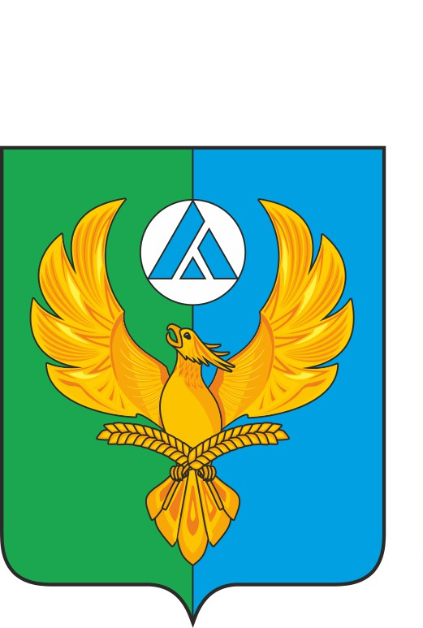

Герб Азовского немецкого национального муниципального района Омской области
(примеры воспроизведения в цвете)

ПРИЛОЖЕНИЕ 1.2
к Положению о гербе и флаге
Азовского немецкого национального
муниципального района Омской области

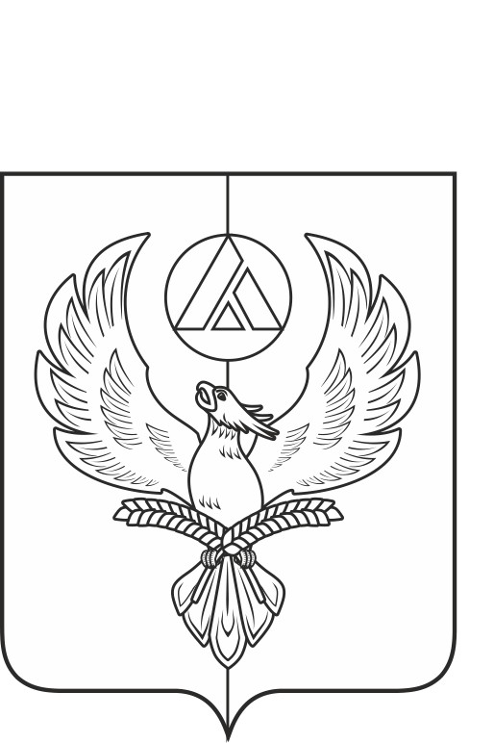

Герб Азовского немецкого национального муниципального района Омской области
(примеры контурного воспроизведения в чёрном и белом цветах)

ПРИЛОЖЕНИЕ 2
к Положению о гербе и флаге
Азовского немецкого национального
муниципального района Омской области

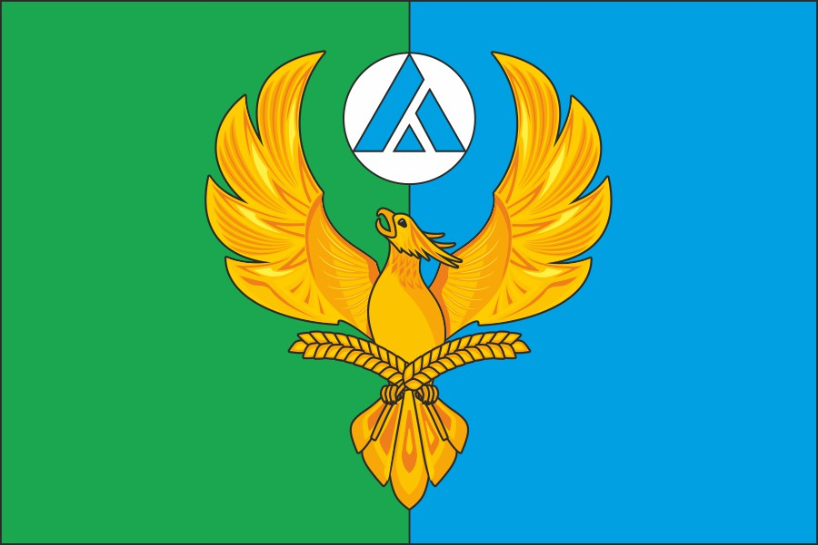

Флаг Азовского немецкого национального муниципального района Омской области
(цветное изображение)

Приложение
к Решению Совета Азовского ННМР
Омской области от 28.06.2007 № 4-20

ПОЛОЖЕНИЕ
О ГИМНЕ АЗОВСКОГО НЕМЕЦКОГО НАЦИОНАЛЬНОГО МУНИЦИПАЛЬНОГО РАЙОНА ОМСКОЙ ОБЛАСТИ

Глава 1. ОБЩИЕ ПОЛОЖЕНИЯ

Статья 1. Предмет регулирования настоящего Положения

Настоящим Положением устанавливается описание и порядок использования гимна Азовского немецкого национального муниципального района Омской области, являющегося официальным символом Азовского немецкого национального муниципального района Омской области.

Глава 2 - исключена
Глава 3 – исключена

Глава 4. ГИМН АЗОВСКОГО НЕМЕЦКОГО НАЦИОНАЛЬНОГО МУНИЦИПАЛЬНОГО РАЙОНА ОМСКОЙ ОБЛАСТИ

Статья 8. Правовой статус гимна Азовского немецкого национального муниципального района Омской области

1. Гимн Азовского немецкого национального муниципального района Омской области района может исполняться в оркестровом, хоровом, оркестрово-хоровом либо ином вокальном и инструментальном варианте. При этом могут использоваться средства звуко- и видеозаписи, а также средства теле- и радиотрансляции. Допускается частичное инструментальное исполнение гимна Азовского немецкого национального муниципального района Омской области - проигрывается один раз запев и припев.
2. Гимн Азовского немецкого национального муниципального района Омской области должен исполняться в точном соответствии с утвержденными Советом Азовского немецкого национального муниципального района Омской области музыкальной редакцией и текстом (приложение № 6).
Порядок хранения и экспозиции образцовых экземпляров музыкальной редакции и текста гимна Азовского немецкого национального муниципального района Омской области устанавливает Глава Азовского немецкого национального муниципального района Омской области.

Статья 9. Исполнение гимна Азовского немецкого национального муниципального района Омской области

1. Гимн Азовского немецкого национального муниципального района Омской области исполняется:
1) при вступлении в должность Главы Азовского немецкого национального муниципального района Омской области - после принесения им присяги;
2) при открытии старейшим по возрасту депутатом Совета Азовского немецкого национального муниципального района Омской области первого заседания Совета Азовского немецкого национального муниципального района Омской области нового созыва, при закрытии последнего заседания Совета Азовского немецкого национального муниципального района Омской области очередного созыва;
3) при открытии и при закрытии заседания Совета Азовского немецкого национального муниципального района Омской области;
4) во время официальной церемонии подъема флага Азовского немецкого национального муниципального района Омской области;
5) при вручении наград Азовского немецкого национального муниципального района Омской области, при присвоении звания почетный гражданин Азовского немецкого национального муниципального района Омской области.
2. Гимн Азовского немецкого национального муниципального района Омской области может исполняться:
1) при открытии памятников и памятных знаков;
2) при открытии и закрытии торжественных церемоний и иных мероприятий органами местного самоуправления Азовского немецкого национального муниципального района Омской области, а также организациями, в том числе посвященных праздникам и знаменательным датам;
3) во время церемоний встреч и проводов делегаций и должностных лиц, посещающих Азовский немецкий национальный муниципальный район Омской области с официальными визитами. В этом случае гимн Азовского немецкого национального муниципального района Омской области звучит после исполнения Государственного гимна Российской Федерации, гимна соответствующего субъекта Российской Федерации либо государственного гимна соответствующей страны.
3. Допускается исполнение гимна Азовского немецкого национального муниципального района Омской области при проведении официальных церемоний во время спортивных соревнований на территории Азовского немецкого национального муниципального района Омской области и за его пределами - в соответствии с правилами проведения этих соревнований.
4. Гимн Азовского немецкого национального муниципального района Омской области может транслироваться областными государственными организациями телерадиовещания при подаче информации о мероприятиях, указанных в п. 2 настоящей статьи.
5. В случаях, когда законодательством Российской Федерации, Омской области предусмотрено исполнение Государственного гимна Российской Федерации, гимна Омской области, гимн Азовского немецкого национального муниципального района Омской области исполняется после него.
6. Исполнение гимна Азовского немецкого национального муниципального района Омской области при проведении официальных мероприятий на территориях иностранных государств осуществляется в соответствии с правилами дипломатического протокола с учетом традиций страны пребывания.

Статья 10. Порядок выслушивания гимна Азовского немецкого национального муниципального района Омской области при его исполнении

1. При исполнении гимна Азовского немецкого национального муниципального района Омской области присутствующие выслушивают его стоя. На лиц, имеющих физические недостатки, настоящее предписание не распространяется.
2. В случае если исполнение гимна Азовского немецкого национального муниципального района Омской области сопровождается подъемом флага Азовского немецкого национального муниципального района Омской области, присутствующие поворачиваются к флагу Азовского немецкого национального муниципального района Омской области лицом.

Глава 5 - исключена

Приложение № 1 к Положению о гербе, флаге и гимне Азовского немецкого национального муниципального района Омской области – исключено
Приложение № 2 к Положению о гербе, флаге и гимне Азовского немецкого национального муниципального района Омской области – исключено
Приложение № 3 к Положению о гербе, флаге и гимне Азовского немецкого национального муниципального района Омской области – исключено
Приложение № 4 к Положению о гербе, флаге и гимне Азовского немецкого национального муниципального района Омской области – исключено
Приложение № 5 к Положению о гербе, флаге и гимне Азовского немецкого национального муниципального района Омской области – исключено
Приложение № 6
к Положению о гимне
Азовского немецкого национального муниципального района Омской области

Текст гимна Азовского немецкого национального муниципального района Омской области

Слова: Л.Пустовой
Музыка: В.Броденкова

Где веками ценилась свобода,
Где так чист и высок небосклон,
На сибирской земле и по воле народа
Родился наш немецкий район.

Славься, область Омская,
Привольна и сильна.
Процветай, Азовская,
Родная сторона.

Мы живем здесь семьею единой,
Наша дружба крепка, как гранит.
А погибших в лихую годину
Память сердца навек сохранит.

Славься, область Омская,
Привольна и сильна.
Процветай, Азовская,
Родная сторона.

Каждый день и трудом, и любовью
Украшаем свой край дорогой.
Проявляя заботу сыновью,
Охраняем твой мир и покой.

Славься, область Омская,
Привольна и сильна.
Процветай, Азовская,
Родная сторона.
Родная сторона.

